**附件：**

aTrust VPN使用说明

1. **打开链接下载客户端。**

<https://vpn.hue.edu.cn/portal/#/down_client_new>

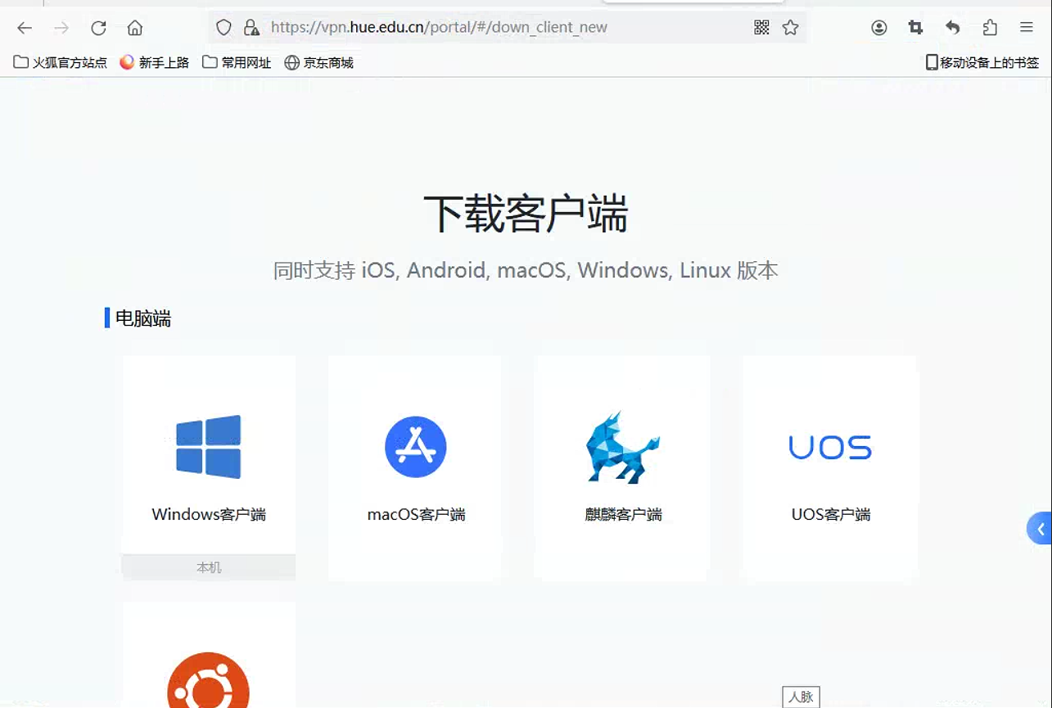

1. **点击安装包安装客户端。**

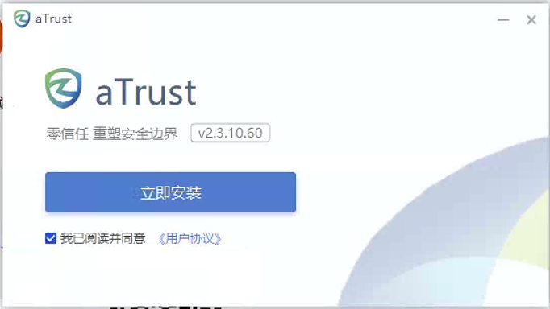

1. **安装好客户端后，输入接入地址：[https://vpn.hue.edu.cn](https://vpn.hue.edu.cn.)**

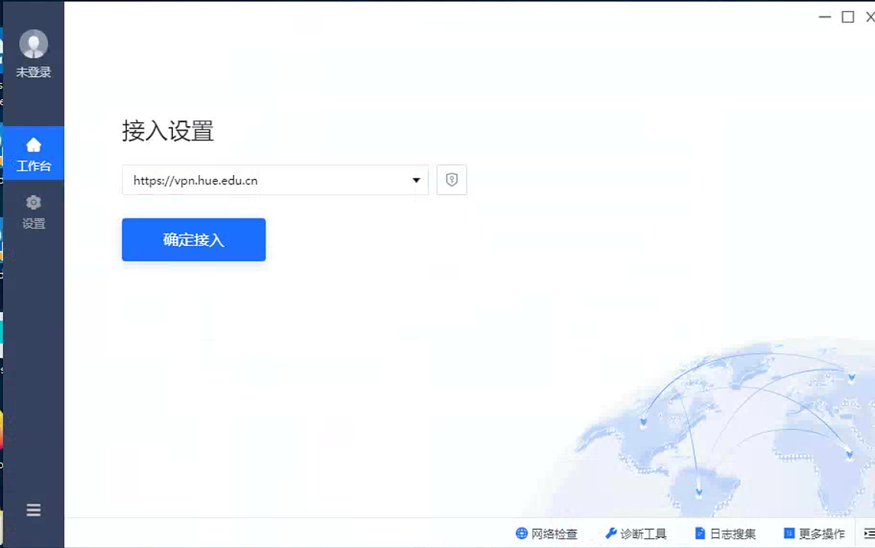

1. **点击“确认接入”后，输入账号密码登录。账号：一卡通号，密码为：Hue@+身份证后六位，请您登录后第一时间修改密码。**

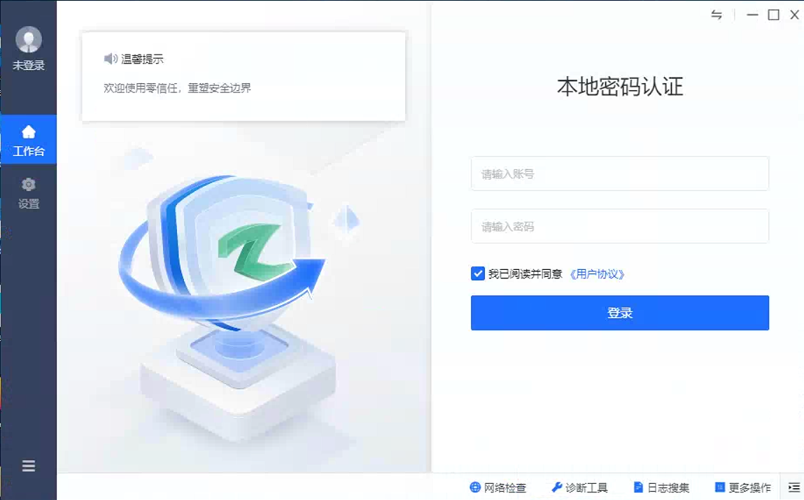

修改密码方式：

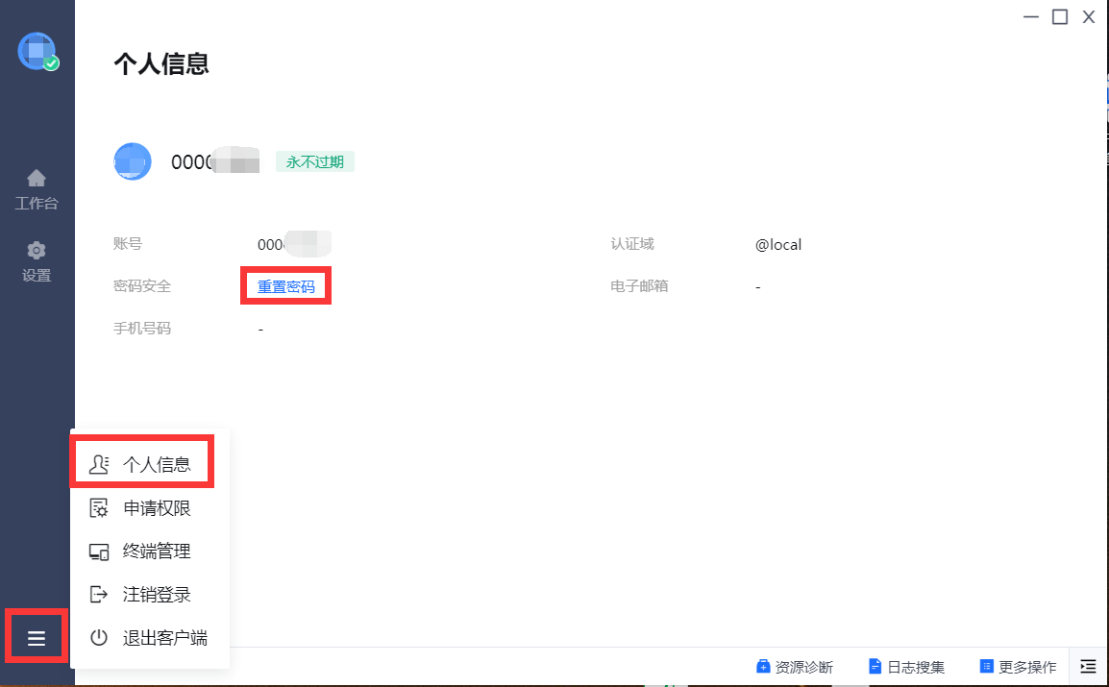

1. **显示登录上线成功后，即可在工作台中点击访问的资源。**

